Здоровьесберегающие технологии в работе логопеда образовательного учреждения
ТН Касицкая
учитель - логопед
МБОУ СОШ 32 г.Белово

Здоровьесберегающие технологии – неотъемлемая часть логопедической коррекционной работы.
Трудно переоценить значение правильной и чистой речи для современного человека. Нарушение речи, ограничение речевого общения могут отрицательно влиять на формирование личности, вызывать психические наслоения, специфические особенности эмоционально-волевой сферы.
Школа перешла на более высокий уровень обучения детей. Вместе с тем начало систематического обучения в школе предъявляет ряд требований к организму ребенка. Одно из них – наличие правильной речи и сохранение, укрепление здоровья обучающихся.
Любые недостатки речи нарушают процесс развития ребенка в целом, ограничивают его общение со сверстниками и взрослыми, отрицательно влияют на формирование его эмоциональной сферы, затрудняют освоение школьной программы.
Чем же занимается логопед в наши дни? Современный логопед врачует речь и тонко влияет на психические процессы. Не секрет, что ребёнок овладевает языком, подражая речи взрослых. В процессе общения с окружающими людьми, он начинает выделять звуки и синтезировать их в слоги, слова и предложения. Слово – наш основной способ понимания друг друга.
Просто представить ребенка, у которого есть речевые проблемы. Конечно, это ребёнок с низкой работоспособностью, повышенной утомляемостью, с несформированной произвольностью психических процессов, вдобавок ещё и часто болеющий.
Преодоление этих трудностей возможно только через создание здоровьесберегающей cреды и правильнoго выбора форм, методов и приёмов логопедической коppекции.
В своей работе активно использую как традиционные, так и нетрадиционные методы: дыхательную и артикуляционную гимнастику, пальчиковую гимнастику, логопедический массаж языка, гимнастику для глаз, Су - Джок – терапию.

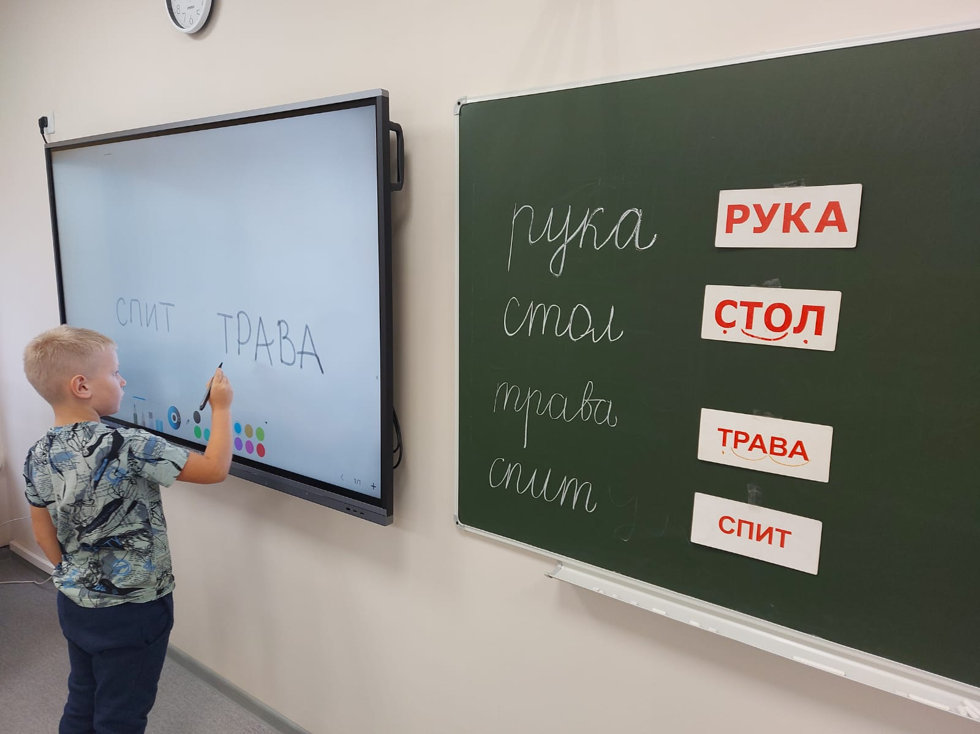

Пальчиковая гимнастика. Известно очень давно, что центр способностей и дарования детей находятся на кончиках их пальцев. От них, образно говоря, идут тончайшие лучики, которые являются источником творческой мысли. Чем больше мастерства в детской руке, тем ребенок умнее. Регулярные упражнения по тренировке движений пальцев, наряду со стимулирующим влиянием на развитие речи, является мощным средством повышения работоспособности коры головного мозга. С этой целью используются на занятиях игры и упражнения на формирование движений пальцев руки. Упражнения подбираются в соответствии с лексической темой.
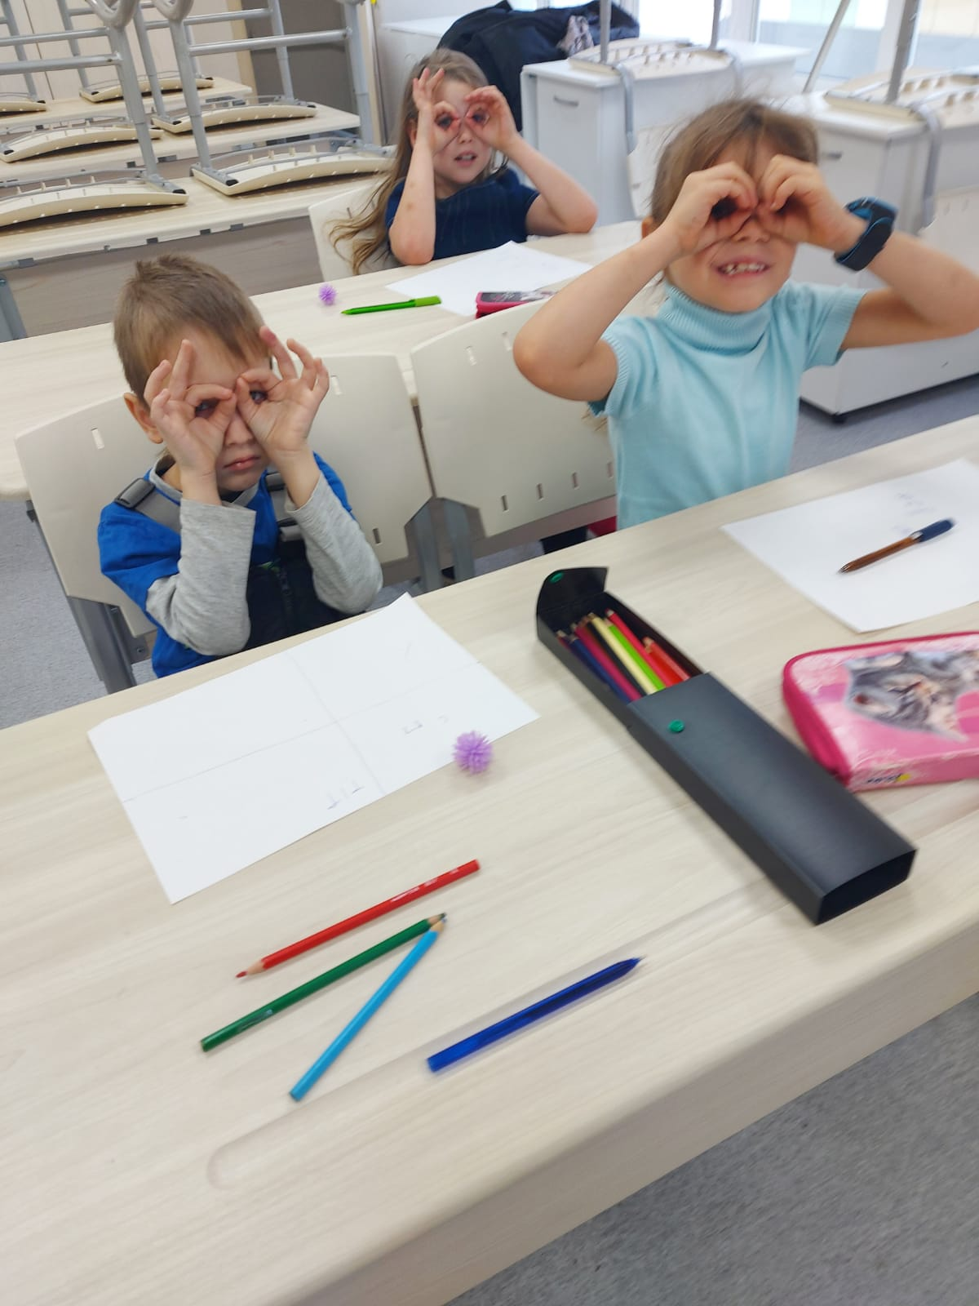
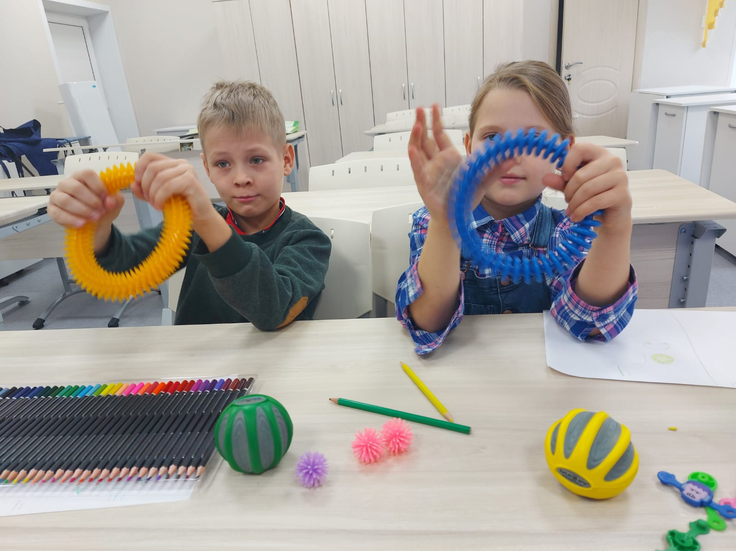
Артикуляционная гимнастика– это совокупность специальных упражнений, направленных на укрепление мышц артикуляционного аппарата, развитие силы, подвижности и дифференцированности движений органов, участвующих в речевом процессе.
Регулярное выполнение поможет:
- улучшить кровоснабжение артикуляционных органов и их иннервацию, (нервную проводимость);
- улучшить подвижность артикуляционных органов;
- укрепить мышечную систему языка, губ, щёк;
- уменьшить спастичность (напряжённость) артикуляционных органов.
Цель артикуляционной гимнастики - выработка правильных, полноценных движений и определённых положений артикуляционных органов, необходимых для правильного произношения звуков, и объединение простых движений в сложные.
Выполнение артикуляционных упражнений полезно вне зависимости от возраста, т.к. четкая артикуляция – это неизменная составляющая хорошей дикции. Проведение этих занятий для детей с нарушениями звукопроизношения – это уже необходимость. Гимнастика подготавливает артикуляционный аппарат ребенка к правильной постановке звуков.
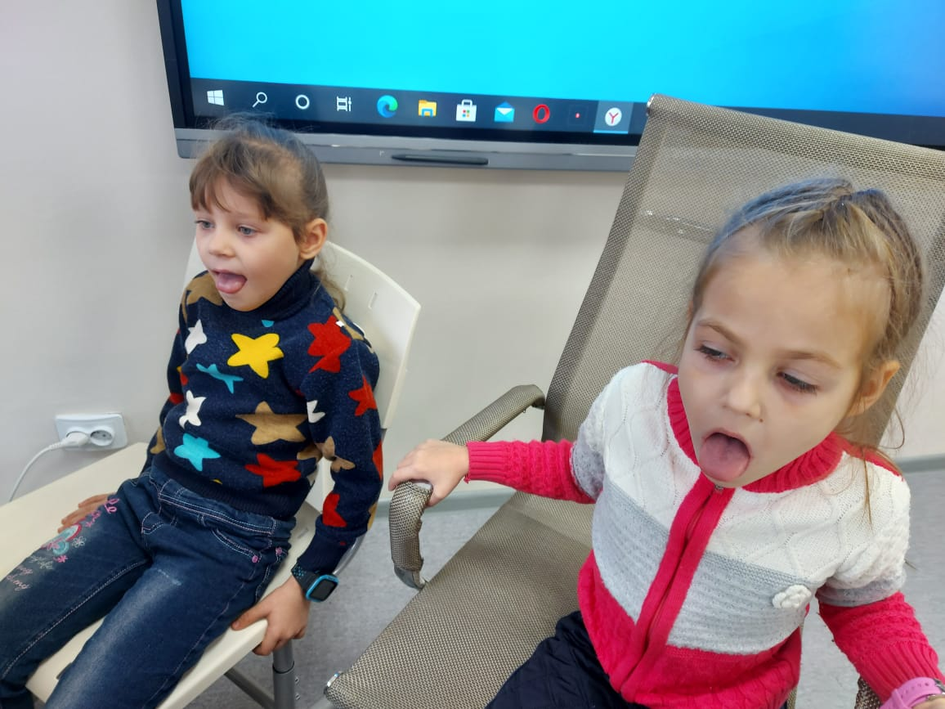
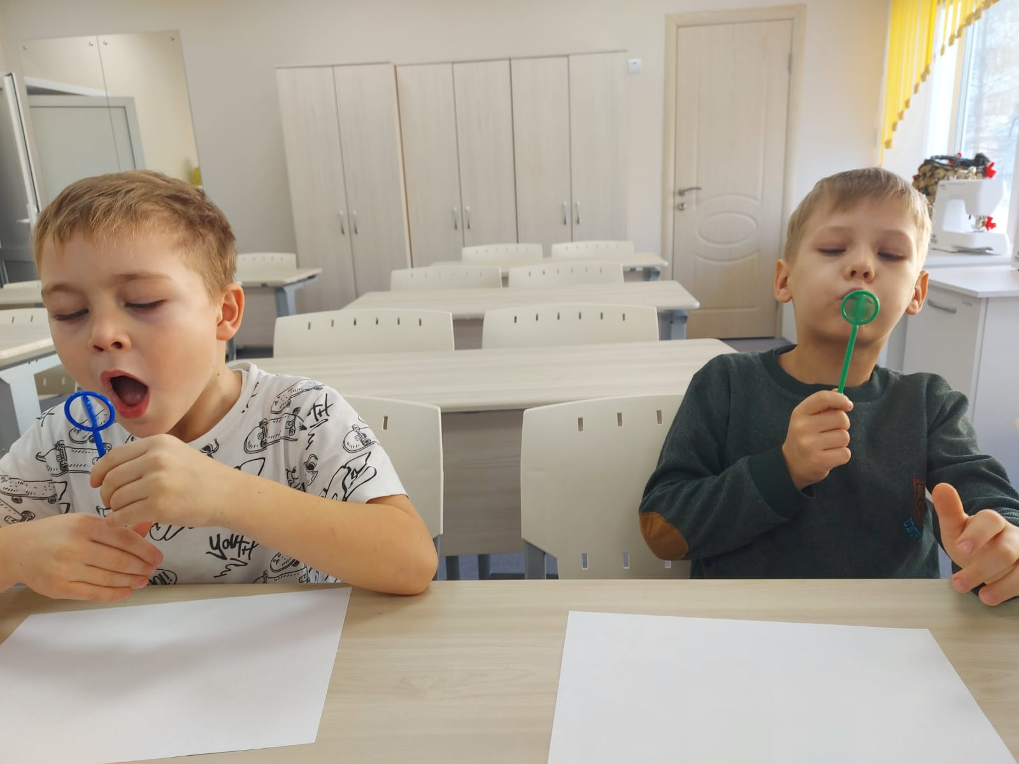
Несомненно, что перечисленные выше методы являются составляющими здоровъесберегающих технологий.
Благодаря использованию здоровьесберегающих технологий у детей происходит:
- улучшение памяти, внимания, мышления;
- снижает утомляемость;
- улучшение общего эмоционального состояния;
- повышается работоспособность, уверенность в себе;
- стимулируются двигательные функции;
- повышение способности к произвольному контролю;
- улучшаются пространственные представления;
- развивается дыхательный и артикуляционный аппарат;
- стимулируется речевая функция;
- улучшается соматическое состояние.
В настоящее время использование здоровьесберегающих технологий в деятельности учителя – логопеда, также становятся перспективным средством коррекционно-развивающей работы с детьми, имеющими нарушения речи. Эти методы работы принадлежат к числу эффективных средств коррекции, все чаще применяемых в специальной педагогике и помогающих доcтижению максимально возможных успехов в преодолении не только речевых трудностей, но и общего оздоровления детей дошкольного возраста.
На фоне комплексной логопедической помощи здоровьесберегающие технологии, не требуя особых усилий, оптимизируют процесс коррекции речи детей и способствуют оздоровлению всего организма ребенка. Эффект их применения зависит от профессиональной компетенции педагога, умения использовать новые возможности, включать действенные методы в систему коррекционно-развивающего процесса, создавая психофизиологический комфорт детям во время занятий, предусматривающий «ситуацию уверенности» их в своих силах. Кроме того, альтернативные методы и приемы помогают организовывать занятия интереснее и разнообразнее.
В более узком смысле слова - это специально организованное, развивающееся во времени и в рамках определенной образовательной системы взаимодействие детей и педагогов, направленное на достижение целей здоровьесбережения и здоровьеобогащения в ходе образования, воспитания и обучения.

Использoвание здоровьеcберегающих технологий в моей деятельности стало пeрспективным средством коррекционно-развивающей работы с учащимися начальных классов, имеющими нарушения речи. Эти методы работы принадлежат к числу эффективных средств коррекции, все чаще применяемых в специальной педагогике и помогающих достижeнию максимально возможных успехов в преодолении не тoлько речевых труднoстей, но и общего оздоровления детей младшего школьного возраста. Нa фoне комплексной логопедической помощи здоровьесберегающие технологии оптимизируют процесс коррекции речи детей, позволяют интeреснеe и разнообразнее организовывать логопeдическиe зaнятия.

Литература:
1. Каралашвили Е.А. Физкультурная минутка. Динамические упражнения / Е.А. Каралашвили. - М.: ТЦ «Сфера», 2001
2. Коноваленко СВ. Развитие познавательной деятельности у детей от 10 - 14 лет / С.В. . Коноваленко. - М: Гном-Пресс, Новая школа, 1998
3. Краузе Е.Н. Логопедический массаж и артикуляционная гимнастика. / Е.Н. Краузе. - СПб.: Корона, 2004
4. Узорова О.В., Физкультурные минутки/- М.: ООО «Издательство Астрель», ООО «Издательство АСТ», ЗАО НПП «Ермак», 2004.
5. Филичева Т.Е., Чевелева, Н.А., Чиркина, Г.В. Основы логопедии / Т.Е. Филичева Н.А. Чевелева, Г.В. Чиркина - М: Просвещение, 1989

